**PLANO CARTESIANO**

Se conoce como plano cartesiano, coordenadas cartesianas o sistema cartesiano, a dos rectas numéricas perpendiculares, una horizontal y otra vertical, que se cortan en un punto llamado origen o punto cero.

La finalidad del plano cartesiano es describir la posición o ubicación de un punto en el plano, la cual está representada por el sistema de coordenadas.

El plano cartesiano también sirve para analizar matemáticamente figuras geométricas como la parábola, la hipérbole, la línea, la circunferencia y la elipse, las cuales forman parte de la geometría analítica.

El nombre del plano cartesiano se debe al filósofo y matemático francés **RENÉ DESCARTES**, quien fue el creador de la geometría analítica y el primero en utilizar este sistema de coordenadas.

**PARTES DEL PLANO CARTESIANO**

Los elementos y características que conforman el plano cartesiano son los ejes coordenados, el origen, los cuadrantes y las coordenadas. A continuación, te explicamos cada uno.

**EJES COORDENADOS**

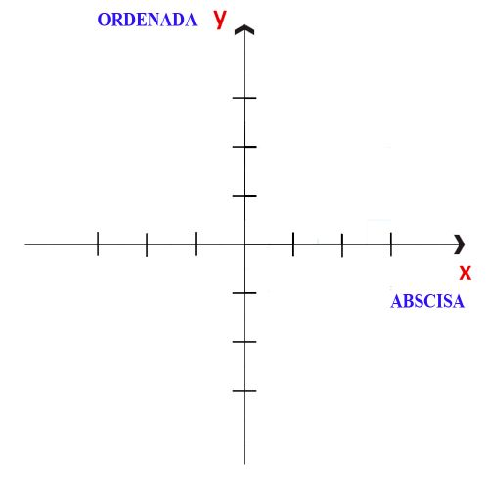

Se llaman ejes coordenados a las dos rectas perpendiculares que se interconectan en un punto del plano. Estas rectas reciben el nombre de abscisa y ordenada.

* **Abscisa**: el eje de las abscisas está dispuesto de manera horizontal y se identifica con la letra “x”.
* **Ordenada**: el eje de las ordenadas está orientado verticalmente y se representa con la letra “y”.

### ORIGEN O PUNTO 0

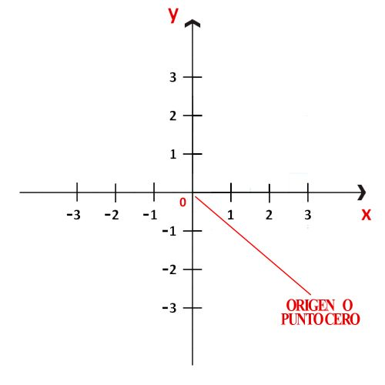

Se llama origen al punto en el que se intersecan los ejes “x” y “y”, punto al cual se le asigna el valor de cero (0). Por ese motivo, también se conoce como punto cero (punto 0). Cada eje representa una escala numérica que será positiva o negativa de acuerdo a su dirección respecto del origen.

Así, respecto del origen o punto 0, el segmento derecho del eje “x” es positivo, mientras que el izquierdo es negativo. Consecuentemente, el segmento ascendente del eje “y” es positivo, mientras que el segmento descendente es negativo.

**CUADRANTES DEL PLANO CARTESIANO**

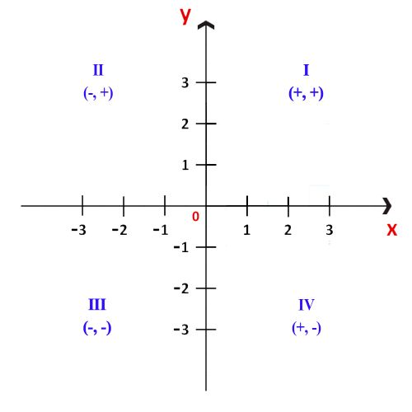

Se llama cuadrantes a las cuatro áreas que se forman por la unión de las dos rectas perpendiculares. Los puntos del plano se describen dentro de estos cuadrantes.

Los cuadrantes se enumeran tradicionalmente con números romanos: I, II, III y IV.

* **Cuadrante I**: la abscisa y la ordenada son positivas.
* **Cuadrante II**: la abscisa es negativa y la ordenada positiva.
* **Cuadrante III**: tanto la abscisa como la ordenada son negativas.
* **Cuadrante IV**: la abscisa es positiva y el ordenada negativa.

RESUMEN

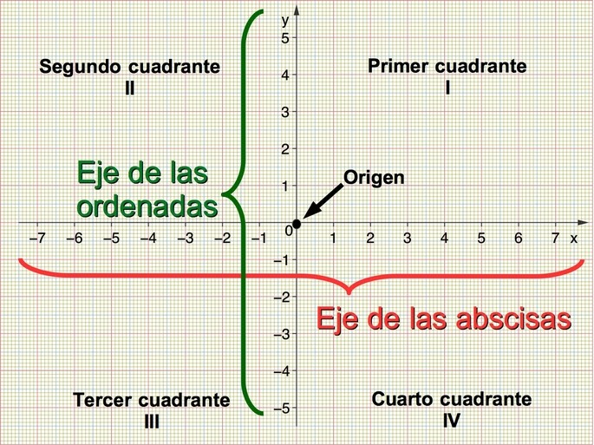

**COORDENADAS DEL PLANO CARTESIANO**

Las coordenadas son los números que nos dan la ubicación del punto en el plano. Las coordenadas se forman asignando un determinado valor al eje “x” y otro valor al eje “y”. Esto se representa de la siguiente manera:

P (x, y), donde:

* P = punto en el plano;
* x = eje de la abscisa (horizontal);
* y = eje de la ordenada (vertical).

Si queremos saber las coordenadas de un punto en el plano, trazamos una línea perpendicular desde el punto P hasta el eje “x” –a esta línea la llamaremos proyección (ortogonal) del punto P sobre el eje “x”.

Seguidamente, trazamos otra línea desde el punto P hasta el eje “y” –es decir, una proyección del punto P sobre el eje “y”.

En cada uno de los cruces de las proyecciones con ambos ejes, se refleja un número (positivo o negativo). Esos números son las coordenadas.

**Por ejemplo,**

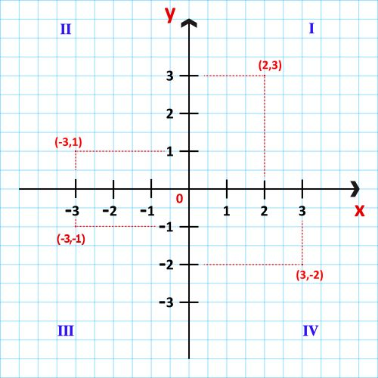

En este ejemplo, las coordenadas de los puntos en cada cuadrante son:

* cuadrante I, P (2, 3);
* cuadrante II, P (-3, 1);
* cuadrante III, P (-3, -1) y
* cuadrante IV, P (3, -2).

EL PUNTO P ( 2 , 3 ) EL PRIMER NUMERO (2 )CORRESPONDE AL EJE X .

EL SEGUNDO NUMERO ( 3 ) CORRESPONDE AL EJE Y.

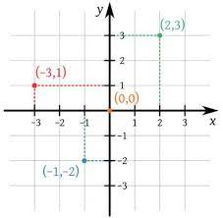

EL PUNTO ( -3 , 1 ) EL PRIMER NUMERO ( -3 ) CORRESPONDE AL EJE X.

EL SEGUNDO NUMERO ( 1 ) CORRESPONDE AL EJE Y.

**MOVIMIENTOS EN EL PLANO**

**TRASLACIÓN**:

Es el movimiento directo de una figura en la que todos sus puntos:

* Se mueven en la misma dirección.
* Se mueven la misma distancia.

El resultado de una traslación es otra figura idéntica que se ha desplazado una distancia en una dirección determinada.

Cuando movemos un mueble en una misma dirección lo estamos trasladando. El tren se traslada a lo largo de una vía recta. El ascensor nos traslada de una planta a otra... Estas y muchas otras más son situaciones en las que el movimiento de traslación está presente en nuestras vidas.

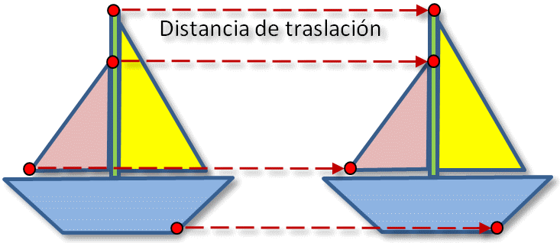

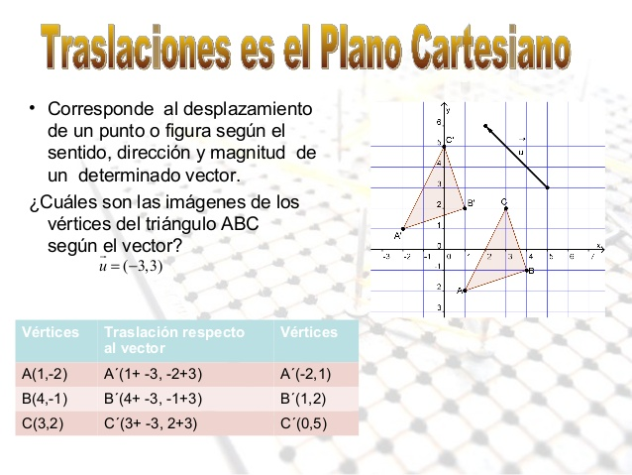

FIGURA TRASLADADA

VECTOR. ( -3 ,3 )

FIGURA ORIGINAL CON LOS PUNTOS:

A ( 1, -2 )

B ( 4 , -1 )

C (3 , 2 ) SE LE APLICA EL VECTOR u ( - 3 , 3 ) Y DE LO CUAL SE OBTIENEN LAS NUEVAS COORDENADAS.

A CADA PUNTO SE LE SUMA EL VECTOR.

RECUERDA:

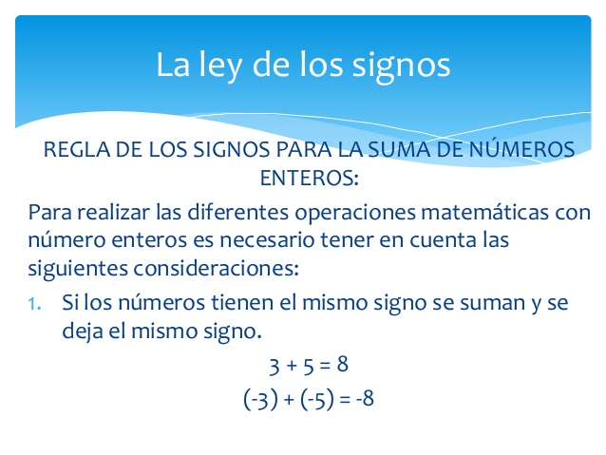

**2. Si los números son de diferente signo se restan y se antepone el signo del numero que en valor absoluto seria mayor es decir del numero que sin signos seria el mas grande .**

**EJEMPLO:**

-9 + 5 = - 4. Son de diferente signo por lo tanto se restan y como los números sin signo el mayor seria el nueve y . como el tiene signo **–** por lo tanto se coloca el resultado con - .

**Otros ejemplos**

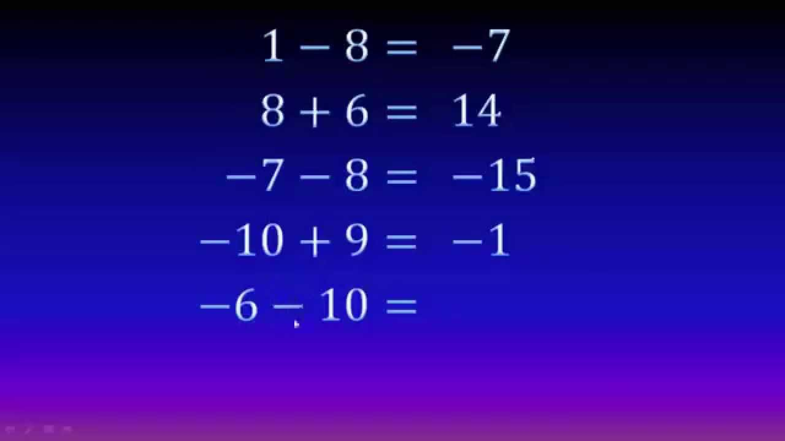

**ROTACIÓN O GIRO**:

Es un movimiento alrededor de un punto que mantiene la forma y el tamaño de la

figura original.

Una rotación se determina por estos tres elementos:

* Un **ángulo** que determina la amplitud de la rotación.
* Un punto llamado **centro**de rotación**.**
* Un **sentido** de la rotación que puede ser del mismo sentido de las agujas del reloj o en sentido contrario.

La vida cotidiana está llena de situaciones en las que la rotación o giro está presente. Cuando abrimos o cerramos una puerta estamos haciendo una rotación sobre un punto o centro de rotación, las ruedas de nuestra bicicleta giran sobre el eje central, al igual que los pedales, giramos al montar en los caballitos, al abrir y cerrar el abanico hacemos que gire sobre un punto, al mover la ruleta hacemos que gire igualmente sobre su centro.

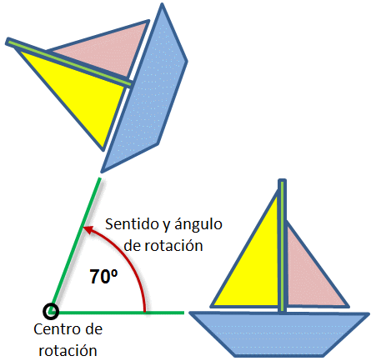figura original.

ROTACION EN EL PLANO:

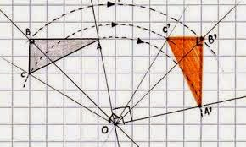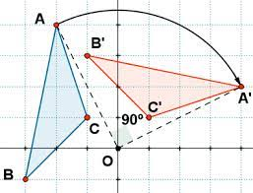

**SIMETRÍA**:

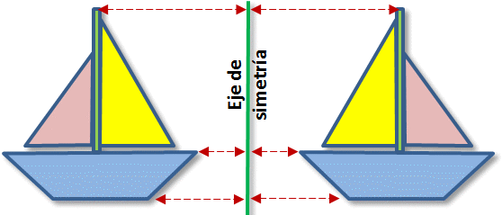La simetría respecto a un eje es una reflexión.

Los cuerpos se reflejan en el agua, en una superficie pulida, en los espejos. El objeto que vemos reflejado decimos que es su simétrico.

Este tipo de simetría, con respecto a un eje, se caracteriza porque:

* Los puntos simétricos de una figura y los de la figura reflejada están sobre la **misma línea**.
* Los puntos de ambas figuras están a la **misma distancia** del eje de simetría en direcciones opuestas.
* La figura reflejada siempre tiene el mismo tamaño, pero en la **dirección opuesta**.

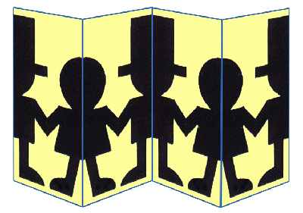En nuestra vida cotidiana, al igual que en la naturaleza, nos encontramos con multitud de situaciones en las que está presente la simetría... si nos fijamos en nuestro cara veremos que ojos, nariz, orejas, boca son simétricas respecto a un eje imaginario. El cuerpo de las mariposas es uno de los más bellos ejemplos de simetría en la naturaleza, así como los paisajes que se reflejan en la superficie del agua de lagos. La lista de objetos y seres vivos que tienen forma simétrica sería interminable.

En un dibujo o una imagen impresos  podemos comprobar si la figura representada es simétrica si al doblar por un eje hacemos que coincidan todos los puntos. Ocurre lo mismo al recortar un papel doblado.

